### - Nome do Caso de Uso HST001 - Cadastrar Conselheiro Eleito

<Nome do Produto>Sistema Plataforma SICCAU

<Nome do cliente>CAU

**Revisões do Documento**

|  |  |  |  |
| --- | --- | --- | --- |
| **Revisão** | **Data** | **Lista de Autores** | **Observações** |
| 1.0 | 28/09/2023 | Daiane Silva | Em atendimento a OS13562:  - Criação de história. |

**Sumário**

1. Introdução 4

2. Permissão 4

3. Identificação da História 4

4. Protótipo 4

CRITÉRIOS DE ACEITE 6

5. Premissa: 6

6. Regras Gerais 7

7. Mensagens 7

8. Informações Complementares 7

## Introdução

Esta história permite ao usuário cadastrar como eleito conselheiros federais e estaduais.

## Permissão

|  |  |
| --- | --- |
| **Perfil** | **Descrição** |
| Corporativo | Cadastrado no ambiente Corporativo e com acesso ao sistema. |

## Identificação da História

|  |  |  |  |
| --- | --- | --- | --- |
| **Identificação HTS** | OS13562  HST001 | **Nome:** | Cadastrar Conselheiro Eleito |
| **Descrição:** | **Eu, COMO** PO **QUERO** criar funcionalidade **PARA** que seja possível cadastrar conselheiro eleito. | | |

## Protótipo

1. Cadastrar Conselheiro Eleito

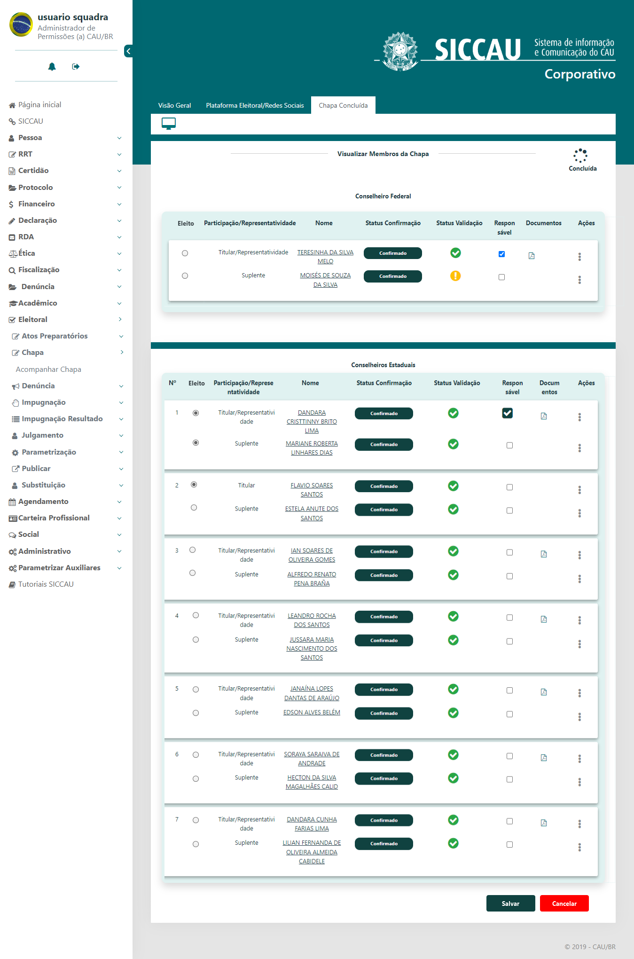

| **Campos e Comandos** | |
| --- | --- |
| **Nome do campo** | **Descrição do campo** |
| Eleito | - Descrição: Campo que ao ser selecionado demonstra que o membro foi eleito conselheiro eleitoral.  - Formato: Radio Button  - Máscara: Não se aplica  - Tamanho: Não se aplica  - Obrigatório: Não  **Regras de Interface**  - Esta coluna somente deverá ser exibida após a chapa ter o status ‘Concluída’.  - O sistema somente deverá considerar o membro como ‘Eleito’ após ter sido acionado o comando ‘Salvar’. |
| Salvar | - Descrição: Comando que salva os dados incluídos na interface.  - Formato: Botão  - Máscara: Não se aplica  - Tamanho: Não se aplica  - Obrigatório: Não  **Regras de Interface**  - O comando à princípio estará desabilitado, e deverá ser habilitado após o usuário selecionar algum membro na coluna ‘Eleito’.  - Quando acionado, o sistema deverá armazenar em banco as alterações |
| Cancelar | - Descrição: Comando que cancela a ação do usuário na interface.  - Formato: Botão  - Máscara: Não se aplica  - Tamanho: Não se aplica  - Obrigatório: Não  **Regras de Interface**  - O comando à princípio estará desabilitado, e deverá ser habilitado após o usuário selecionar algum membro na coluna ‘Eleito’  - Ao ser acionado, o sistema deverá desconsiderar as ações realizadas pelo usuário na interface. |

## CRITÉRIOS DE ACEITE

## Premissa:

* 1. A funcionalidade é executada a partir do menu “Eleitoral → Chapa → Acompanhar Chapa → Ação ‘Visualizar’ → Ação ‘Visualizar Chapas’ → Ação ‘Acessar Chapa’” apresentado no sistema Plataforma.
  2. O usuário deve ter a permissão de assessor CEN - 01602009 ou assessor CE-UF - 01602010 para acessar essa funcionalidade.
  3. O sistema deve exibir a tela ‘Visualizar Membros da Chapa’, conforme o protótipo [P01].
  4. O usuário seleciona o(s) membro(s) que foi(ram) eleito(s).
  5. O usuário aciona o comando ‘Salvar’ confirmando suas ações [ME01].
  6. O sistema deverá armazenar as informações incluídas na interface.

## Regras Gerais

* 1. O campo ‘Eleito’ ao ser selecionado indicará que o membro foi Eleito, portanto deverá ser armazenado em banco essa informação após o usuário acionar o comando ‘Salvar’.
  2. Para ter acesso à nova coluna ‘Eleito’ e realizar sua alteração o usuário deverá ter a permissão de Assessor CEN - 01602009, caso a permissão seja diferente essa coluna será apenas de visualização, sendo assim, deverá estar desabilitada.
  3. O sistema deverá armazenar em histórico o nome do responsável, a data e a hora, o sistema de origem da alteração, a UF, o n° da chapa e a ação ‘Seleção de membro(s) eleito(s)’. E deverá também exibir essas informações na Aba Histórico da funcionalidade ‘Acompanhar Chapa’.
  4. Esta funcionalidade realiza o cadastro de conselheiros através da coluna ‘Eleito’, portanto, os membros que foram classificados como ‘Eleito’ deverão ser exibidos na funcionalidade ‘Pesquisar Conselheiro para Emitir Termo de Posse/Diploma’, especificada na história ELEITORAL_HST001_Pesquisar_Conselheiro_Termo_de_Posse_Diploma, onde será possível realizar a emissão do Termo de Posse e Diploma do respectivo membro eleito. Ou seja, as ações realizadas nesta funcionalidade, ‘Cadastrar Conselheiro Eleito’, irão alimentar a funcionalidade ‘Pesquisar Conselheiro para Emitir Termo de Posse/Diploma’.
  5. O sistema deverá carregar na interface as informações já cadastradas em banco, e deve permitir o usuário selecionar ou desselecionar um registro.

## **Mensagens**

|  |  |  |
| --- | --- | --- |
| **Mensagens** | | |
| **ID** | **Descrição** | **Ações** |
|  | Confirma o cadastro de membro(s)? | Sim/Não |
|  | Tem certeza que deseja cancelar? As ações realizadas não serão armazenadas. | Sim/Não |

## Informações Complementares

Eleitoral_HST23_Acompanhar_Chapa_Corporativo à Eleitoral_HST23.7_Acompanhar_Chapa_Corporativo